***Негосударственное образовательное частное учреждение высшего образования «Московский финансово-промышленный университет «Синергия»***

***Институт информационных систем и технологий***

***Дисциплина «*Администрирование информационных систем*»***

*Лабораторная работа №1*

*Тема «****Основы администрирования информационных систем. Стандарты POSIX и модель ОС MUSIC.****»*

*Выполнил Студент Мартышин В.М.*

*группа ВБИо-305рсоб*

*Москва 2024*

1. Инсталлировать операционную систему Windows 2012 Server на виртуальную машину.

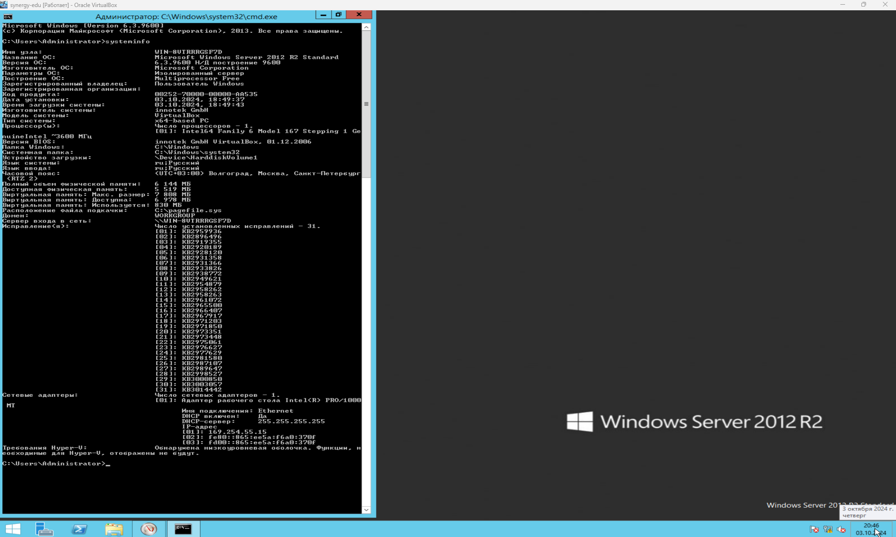

1. Настроить системный монитор для контроля параметров операционной системе Microsoft Windows Server 2012 R2.

1. Настроить сетевой монитор для контроля параметров операционной системе Microsoft Windows Server 2012 R2.

